SEDE MALAGA
Pasaje Urbasa, 6 loc. 2
29010 Málaga
619262813

SEDE ALMERIA
C/ Estaño 109 , Pol . Ind. Sector 20
04009Almeria
950 225966 / 619262813 /657556785
ventas@limpiezasindalicas.com
www.limpiezasindalicas.com

Asociación Prosalud
CIF G29750452
Calle ferrocarril del puerto número 12
29002 Málaga

A/A: Estefania
Telf. 655996610
asociaprosalud@gmail.com

En Málaga, a 06 de Septiembre de 2024

Muy sres. Nuestros:

En la medida de atender las necesidades de limpieza de sus instalaciones apreciadas a través del análisis realizado, tenemos la satisfacción de ofrecerles nuestra oferta mediante el presupuesto anexo, confiando en que éste sea de su agrado.

Sin otro particular y poniéndonos a su disposición para cuantas aclaraciones precisen al respecto, aprovecho la ocasión para saludarles atentamente.

En espera de sus noticias, atentamente

Fdo: Jose Antonio López
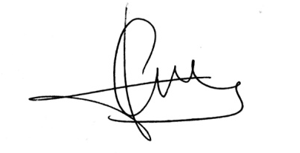
Dpto. Comercial

Asociación Prosalud
CIF G29750452
Calle ferrocarril del puerto número 12
29002 Málaga

A/A: Estefania
Telf. 655996610
asociaprosalud@gmail.com

JOSE ANTONIO LOPEZ
ventas@limpiezasindalicas.com
Dpto. comercial de Limpiezas Indalicas
619262813 - 950225966

Málaga, a 06 de Septiembre de 2024

PRESUPUESTO Nº.- MAJ2400201

PRESUPUESTO LIMPIEZA PUNTUAL

DESCRIPCION DE ACTUACIÓN DE LIMPIEZA

Desempolvado del mobiliario de las dos despachos.
Barrido y fregado de suelos.
Desempolvado del mobiliario del almacén) solo si da tiempo

IMPORTE ECONOMICO 115.50 €
El I.V.A. se incrementará al emitir la correspondiente factura.

